**Рекомендации для родителей к дню Победы.**

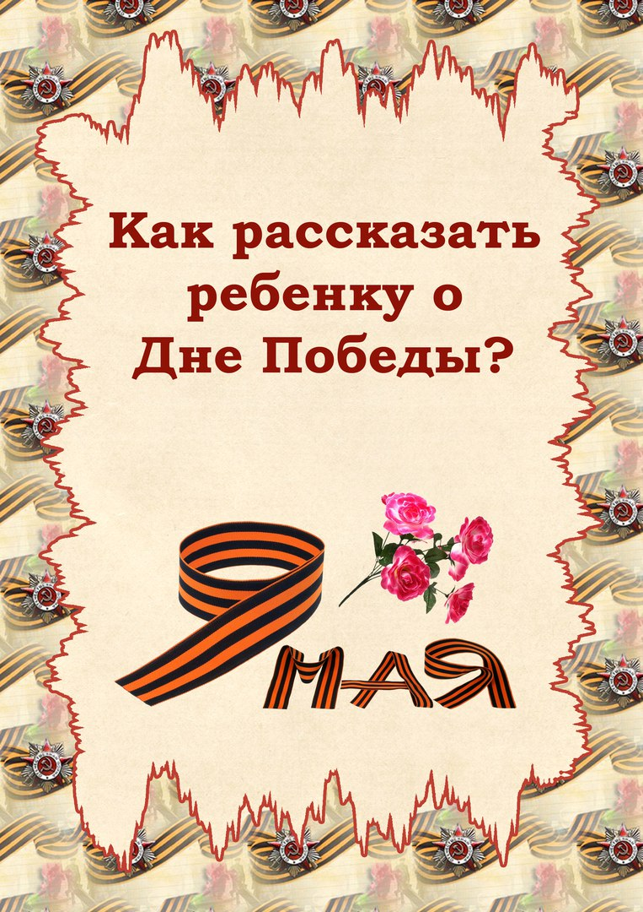1. Расскажите ребенку о том, какой праздник отмечается в нашей стране 9 мая и почему он называется "День Победы".

2. Рассмотрите иллюстрации в книгах и расскажите о героях Великой Отечественной войны.

3. Вспомните, кто из ближайших родственников принимал участие в

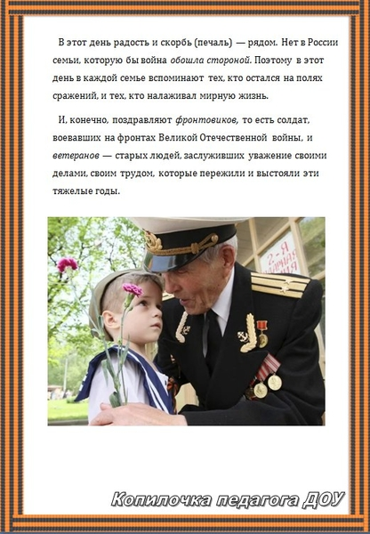Великой Отечественной войне, рассмотрите фотографии родственников.

4. Совместно с ребенком сходите к мемориалу в честь защитников Родины.

5. Объясните ребенку значение слов и словосочетаний "подвиг", "победа", "героический поступок", "защитник", "ветеран"; пословицы « Мир строит, а война разрушает».

6. Прочитайте ребенку: Л. Кассиль "Главное войско".

7. Выучите стихотворение С.Маршака:

**Пусть спокойные спят города.**

**Пусть сирены пронзительный вой**

**Не звучит над моей головой.**

**Ни один пусть не рвется снаряд,**

**Ни один не строчит автомат.**

**Оглашают пусть наши леса**

**Только птиц и детей голоса**

**Пусть мирно проходят года**

**Пусть не будет войны никогда!**

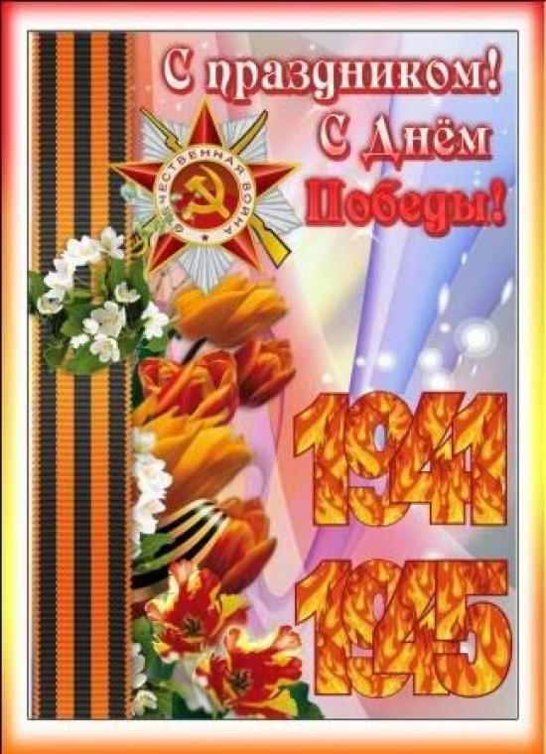

8.Выложите из счетных палочек звездочку:

9. Нарисуйте рисунок о войне или Дне Победы.